Apple TV, Chromecast en Amazon TV Fire Stick vergeleken

Louis Pool, Koninklijke Visio

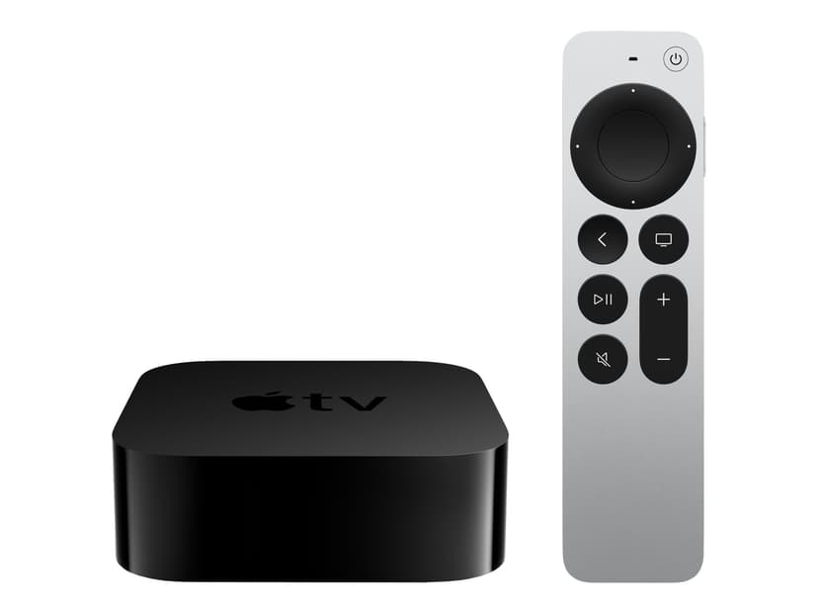 | 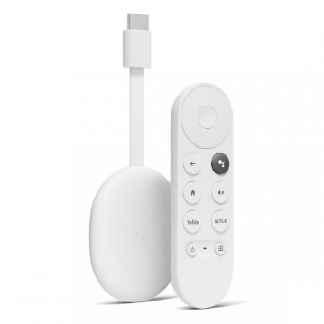 | 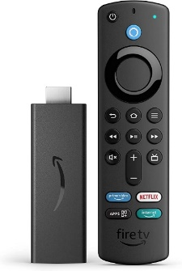

Een mediaspeler is een klein kastje dat je op je tv aansluit zodat je films en series op tv kunt bekijken vanaf kanalen zoals Netflix, Amazon Prime, Disney+, NPO Start of YouTube. Ook kun je video’s of alleen het schermbeeld vanaf je telefoon of tablet op je televisie afspelen.

Sommige televisies hebben deze mogelijkheid om streamingdiensten te kijken zelf ingebouwd. Dat zijn zogeheten smart tv’s. Als je echter geen smart tv hebt, kan je met behulp van een mediaspeler toch deze functies op je tv gebruiken.

Gebruik je een GO- of Vo-Box voor vergrote of gesproken ondertiteling op je tv? Dan is het goed om te weten dat je een mediaspeler ook via een Go-box of Vo--Box aan je tv kunt koppelen, zodat je ook bij streamingsdiensten gebruik kunt maken van aangepaste ondertitels.

In dit artikel nemen we je mee in een onderzoek naar drie populaire mediaspelers: Apple TV, Chromecast HD met Google TV en Amazon TV Fire Stick.

Wat hebben we onderzocht?
We hebben drie mediaspelers onderzocht op gebruiksgemak en toegankelijkheid: de Apple TV, de Chromecast en de Amazon TV Fire Stick. Alle drie zijn kleine kastjes die je met een HDMI-kabel aansluit op je tv en voor de stroom op het lichtnet moet aansluiten. Je kunt ze bedienen met een bijgeleverde afstandsbediening, met je telefoon of tablet. We hebben voor je uitgezocht of je ze zelfstandig kunt installeren als je een visuele beperking hebt en welke toegankelijkheidsaanpassingen ze bieden voor slechtziende en blinde mensen.

1. Apple TV

De Apple TV is een kastje van tien bij tien bij drie centimeter. Op de platte, langwerpige afstandsbediening zitten zes knoppen. Deze zijn onder meer om het volume te regelen en om de video te pauzeren of te hervatten. Boven deze zes knoppen zit een ronde trackpad. Om deze trackpad zit een ronde ring. Door op de rechterkant van deze ronde ring te drukken ga je naar rechts in het menu, door op de onderkant van de ring te drukken ga je omlaag enzovoorts. In plaats van de pijltoetsen op de ring in te drukken kun je ook over de trackpad vegen. Door over de trackpad naar rechts te vegen ga je naar rechts, enzovoorts. De trackpad zelf druk je in om een keuze te bevestigen.

Boven de trackpad zit een aan/uit knop. Op de zijkant bevindt zich tenslotte nog een knop waarmee je spraakopdrachten aan Siri kunt geven.

De knoppen op de afstandsbediening zijn goed te onderscheiden. Let erop dat de oudere modellen Apple TV een afstandsbediening hebben zonder pijltoetsen. In plaats daarvan hebben die alleen een trackpad, waardoor je alleen door te vegen kan navigeren in het menu.

Apple TV heeft zijn eigen besturingssysteem, TvOS met een bijbehorend scala aan apps die je vanuit de App Store installeert. Je kan vrijwel alle streamingsdiensten als app vanuit de App Store op de Apple TV zetten. Dit zijn onder andere Netflix, YouTube, NPO Start, Disney+ en Videoland.

Het is echter niet per se nodig om de Apple TV te bedienen met de afstandsbediening. Een video of muziek kan je ook vanaf je telefoon of tablet afspelen op de Apple TV. Behalve met een iPhone of iPad kun je dit ook met een Android smartphone of tablet doen. Tenslotte kun je ook een aantal spelletjes downloaden op de Apple TV. Je kan deze spelletjes met vergroting spelen. We hebben niet onderzocht of al deze spelletjes ook met VoiceOver toegankelijk zijn.

Kun je Apple TV installeren als je slechtziend of blind bent?

Net als de iPhone, iPad en Mac beschikt Apple TV over de schermlezer VoiceOver. Je kunt deze op elk moment -dus ook bij de eerste keer aanzetten- activeren door op de afstandsbediening drie keer de menuknop in te drukken. Alle menu’s waar je doorheen navigeert zullen nu worden uitgesproken waardoor je ook met minder of geen zicht de Apple TV kunt installeren. Andere toegankelijkheidsfuncties zoals zoomen kan je pas aanzetten zodra je de Apple TV hebt geïnstalleerd.

Wanneer je de Apple TV voor het eerst aanzet moet je hem eerst verbinden met het internet en inloggen met je Apple ID. Als je een iPhone of iPad hebt gaat het installeren vrij eenvoudig. Je houdt je apparaat in de buurt van de Apple TV waarna er een code op tv verschijnt. Deze code wordt ook door VoiceOver voorgelezen. Nadat je deze code hebt ingevoerd op je iPhone of iPad ben je op je tv ingelogd en verbonden met het internet. Behalve op deze snelle manier kun je inloggegevens van je wifi en Apple ID ook invoeren met de afstandsbediening. Sommige versies van de Apple TV kun je ook met een internetkabel verbinden. Je hoeft dan je wifigegevens niet in te voeren en hebt ook een snellere, stabielere verbinding.

Is Apple TV toegankelijk?

De Apple TV heeft de volgende toegankelijkheidsaanpassingen om het menu te bedienen en een video op te zoeken:

- Schermlezer (VoiceOver)
  - Alles op het scherm wordt voorgelezen, zodat je de Apple TV zonder zicht kunt gebruiken.
- Tekstbanner (Geef tekst onder aanwijzer groter weer)
  - De tekst van het geselecteerde onderdeel komt groot in een kader aan de rand van het scherm in beeld.
- Vergroten (Zoomen)
  - Je kunt inzoomen op het scherm om alles groter te maken.
- Beweging verminderen
  - Navigeren tussen de verschillende onderdelen in het menu gaat minder speels en strakker.
  - Er worden geen bewegende voorvertoningen van video’s getoond.
- Spraakassistent (Siri)
  - Je kan met een spraakopdracht een video, film of serie opzoeken.

Toegankelijkheid tijdens het afspelen:
- Audiodescriptie
  - Wanneer er een audiodescriptie beschikbaar is, wordt deze automatisch afgespeeld. Dit geldt bijvoorbeeld voor alle ‘Netflix Original’ series en films. Sommige audiodescripties zijn alleen in het Engels beschikbaar. Voor Nederlandse audiodescripties kun je ook de app Earcatch gebruiken.
- Vergrote ondertiteling
  - De ondertiteling kun je naar eigen wens aanpassen. Zo kun je de grootte, lettertype, kleur en een achtergrondbalk instellen.

Wat kost Apple TV?

Prijsindicatie van Apple TV per november 2022:

- Apple TV HD (2021) 32 GB 179 euro.
- Apple TV 4K (2021) 32 GB 229 euro.
- Apple TV 4K (2021) 64 GB 249 euro.
- Apple TV 4K (Wi-Fi) 64GB - (2022) 169 euro.
- Apple TV 4K (Wi-Fi + Ethernet) 128GB - (2022) 189 euro.

Meer weten over Apple TV?

Op het Visio Kennisportaal vind je meer informatie:

Apple TV, wat is het en wat kun je ermee?
Apple TV, snel aan de slag

2. Chromecast met Google TV
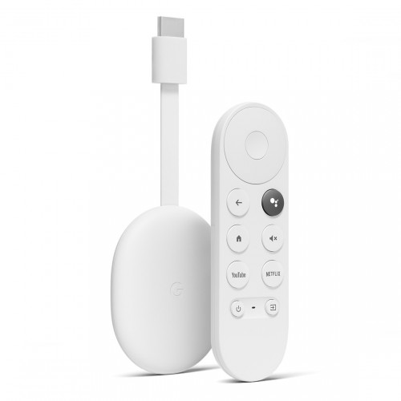
De Chromecast is de mediaspeler van Google. Het is een ovalen schijf van acht bij zes centimeter. Er zit een korte HDMI-kabel aan die je in de tv plugt. Hij hangt dus letterlijk aan de tv. Door het lichte gewicht kan dat ook prima. De versie die we hebben getest is de Chromecast met Google TV. Je bedient de Chromecast met de meegeleverde afstandsbediening. Op de voorkant van deze afstandsbediening vind je acht losse knoppen. Deze knoppen zijn goed voelbaar. Met de afstandsbediening kun je onder andere naar het menu te gaan en de spraakassistent Google Assistent gebruiken. Ook zijn er twee knoppen om direct naar Netflix of Youtube te gaan.

Boven de acht knoppen bevindt zich zit een ronde ring die vier knoppen bevat. Door op de onderkant van de ring te drukken ga je omlaag in het menu, door op de rechterkant te drukken naar rechts, enzovoorts. In het midden van de ring zit een bevestigknop. Aan de rechterkant van de afstandsbediening zitten twee volumeknoppen. Films, series en muziek kun je vanaf apps afspelen die je eerst moet downloaden op de Chromecast. Alle grote streamingsdiensten zoals Netflix, YouTube, Amazon Prime, Disney+ en NPO Start kun je erop zetten. Net als bij de Apple TV hoef je de afstandsbediening niet per se te gebruiken. Je kan ook video’s en muziek vanaf je telefoon op je televisie afspelen.

Voor mensen die al bekend zijn met de Chromecast: de geteste versie is op een paar punten anders dan de vorige versies. Deze oudere versies hoefde je niet aan de netstroom te hangen en kon je alleen met een telefoon of tablet bedienen.

Kun je Chromecast installeren als je slechtziend of blind bent?

Nadat je de Chromecast hebt aangesloten moet je eerst de afstandsbediening koppelen. Dit doe je door de terugknop en de menuknop drie seconden tegelijkertijd ingedrukt te houden. Je kunt ze traceren als de twee linker knoppen op de bovenste twee rijen met knoppen. De bovenste van deze twee is de terugknop.

Daarna zet je de schermlezer Talkback aan door de terugknop en de omlaagknop tegelijkertijd in te drukken. Wat hierbij opvalt is dat de Chromecast erg traag wordt als Talkback aan staat. Het kan steeds een paar seconden duren voordat de Chromecast vertelt wat er op het scherm staat.

Met behulp van de afstandsbediening voer je tenslotte de gegevens van je wifi en Google Account in. Als je dit met Talkback doet kan je gezien de genoemde traagheid hier wel een aantal minuten mee bezig zijn.

Is Chromecast toegankelijk?

De Chromecast heeft de volgende toegankelijkheidsaanpassingen om het menu te bedienen en een video op te zoeken:
- Schermlezer (Talkback)
  - Alles op het menu wordt voorgelezen. Dit werkt echter erg traag. In sommige apps werkt de spraak niet, zoals in Amazon Prime en Netflix.
- Toegang via schakelaar
  - Je kan de Chromecast bedienen met draadloze knoppen zoals de Blue2 schakelaar. Daarmee kun je het menu van de Chromecast makkelijker bedienen als je een motorische beperking hebt en de afstandsbediening moeilijk is om te bedienen. Lees hier meer over de Blue2 schakelaar: https://webshop.rdgkompagne.nl/new-blue2.
- Tekst met hoog contrast
- Spraakassistent (Google Assistent)
  - Je kan met een spraakopdracht een video, film of serie opzoeken.

Toegankelijkheid tijdens het afspelen:
- Aangepaste ondertiteling
  - Je kan het volgende aanpassen in de ondertiteling: kleur (wit op zwart, zwart op wit, geel op zwart of geel op blauw), lettertype, doorzichtigheid achtergrondbalk, grootte.

Wat kost de Chromecast?

Prijsindicatie van Chromecast per november 2022:

- Google Chromecast HD met Google TV 40 euro.
- Google Chromecast 4K met Google TV 70 euro.

3. Amazon TV Fire Stick
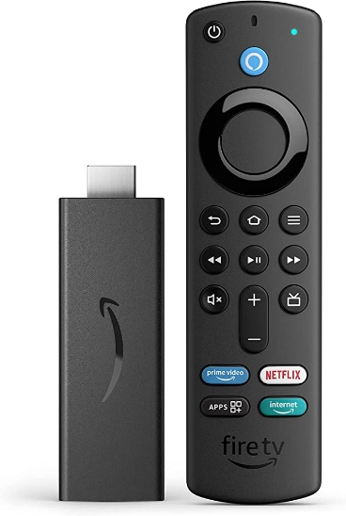
De Amazon TV Fire Stick is de mediaspeler van Amazon. Hij lijkt wat op een grote usb stick van tien bij twee centimeter. Je stopt hem in de HDMI-ingang van je tv. Er zit een verlengkabeltje bijgeleverd voor het geval dat de Fire Stick niet goed in je tv past omdat er andere kabels in de weg zitten. Op de afstandsbediening zitten zestien knoppen plus de pijltoetsen en een bevestigknop. Dit zijn dan twee keer zoveel dan op de afstandsbediening van de Chromecast en de Apple TV. Op de afstandsbediening van de Fire Stick zitten onder andere knoppen om verder of terug te spoelen, te pauzeren en om rechtstreeks naar Amazon Prime of Netflix te gaan.

De vier pijltoetsen om door het menu te navigeren zitten net als bij de Chromecast en Apple TV in een ring gepositioneerd met in het midden daarvan de bevestigknop.

Streamingsdiensten moet je net als bij Apple TV en Chromecast als een app installeren. Nog niet alle Nederlandse apps staan erop. NPO Start, RTL, Videoland en Pathé Thuis missen bijvoorbeeld nog. Je kan de Fire TV Stick alleen met de afstandsbediening bedienen. Je kan geen video’s of muziek vanaf je telefoon op de televisie afspelen.

Kun je de Fire TV Stick installeren met een visuele beperking

Nadat je de TV Stick hebt aangesloten moet je eerst de afstandsbediening koppelen door de Alexaknop in te drukken. Dat is de ronde blauwe knop boven in de afstandsbediening. Daarna is het mogelijk om VoiceView, de schermlezer van Amazon, aan te zetten door de terugknop en de menuknop op de afstandsbediening tegelijk in te drukken. Helaas werkt VoiceView nog niet in het Nederlands, maar alleen in het Engels.

In het Engels werkt VoiceView overigens al wel erg goed en het is te hopen dat dit gauw in het Nederlands beschikbaar komt. Zo krijg je bijvoorbeeld een hele uitleg hoe VoiceView werkt als je dit voor het eerst aanzet.

Je kan kiezen uit twee manieren om de Fire Stick te verbinden met het internet en om in te loggen met je Amazon account. De ene manier is door je gegevens met de afstandsbediening in te voeren De tweede manier is via de app Fire TV vanaf een smartphone of tablet. Deze app is te downloaden voor Apple en Android. Hoewel de app verder goed toegankelijk is, is het even uitzoeken hoe je met de app je telefoon met de Fire Stick kunt verbinden. Als je niet afhankelijk bent van een schermlezer is het in de meeste gevallen makkelijker om in te loggen met de afstandsbediening.

Is Amazon Fire TV Stick toegankelijk?

De Fire TV Stick heeft de volgende toegankelijkheidsaanpassingen om het menu te bedienen en een video op te zoeken:

- Schermlezer (VoiceView)
  - Werkt alleen in het Engels.
  - Het aan zetten ervan is lastig. Er zou een sneltoets moeten zijn met de afstandsbediening, maar daarmee start de Fire Stick vaak opnieuw op. Wanneer je het aan zet vanuit de instellingen krijg je niet altijd gesproken feedback, ondanks dat er staat dat hij aan staat.
- Vergroten (Schermvergroting)
- Tekst met hoog contrast
- Tekstbanner
  - Hiermee wordt alle tekst die in beeld staat in een banner op het scherm weergegeven. De tekst en de banner kun je op een aantal punten aanpassen. Van de tekst de grootte. Van de banner de grootte, de positie op het scherm, de achtergrondkleur, de doorzichtigheid van de achtergrond.
- Spraakassistent (Alexa)
  - Werkt alleen in het Engels.

Toegankelijkheid tijdens het afspelen:
- Audiodescriptie (Audiobeschrijving)
  - Werkt alleen op over-the-air kanalen en Amazon Prime Video-Content.

Wat kost Amazon Fire TV Stick?

Prijsindicatie per november 2022:

- Fire TV Stick: 40 euro.
- Fire TV Stick 4K Max: 65 euro.

Conclusie: de mediaspelers vergeleken
Een mediaspeler is een handige oplossing als je geen of onvoldoende toegankelijke slimme tv hebt en toch series en films wilt streamen. Als je de aanschaf van een mediaspeler overweegt, bedenk dan eerst welke streamingsdiensten je gebruiken. Niet alle diensten kun je namelijk overal gebruiken. Zo vind je op de Amazon Fire TV Stick nog niet alle Nederlandse apps zoals NPO Start, Videoland en Pathé Thuis.

De opties voor toegankelijkheid verschillen per mediaspeler. Of deze voor jou voldoen als je een visuele beperking hebt zal afhangen van je behoefte. Wel kunnen we in het algemeen de volgende vergelijking maken:

De Apple TV heeft de meeste mogelijkheden om het apparaat toegankelijk te maken. Je kan onder meer alle teksten in het menu laten voorlezen, teksten vergroten, inzoomen of tekst met een hoger contrast laten weergeven.

Op de Chromecast zit alleen een mogelijkheid om tekst met een hoog contrast weer te geven. Er zit een schermlezer in de Chromecast, maar die maakt de Chromecast vrijwel onwerkbaar traag. Bij de Apple TV en de Chromecast heb je echter de afstandsbediening niet per se nodig. Je kan namelijk ook video’s en muziek vanaf je telefoon op je televisie afspelen.

De Amazon Fire TV Stick heeft de mogelijkheid om in te zoomen en teksten met hoog contrast weer te geven, maar de spraak is tot dusver alleen in het Engels. Het is met de Fire TV Stick niet mogelijk om deze vanaf je telefoon te bedienen. Als je geheel afhankelijk bent van spraak kun je de Fire TV Stick dus alleen in het Engels gebruiken.

Installeren van de Apple TV is het makkelijkst zelfstandig te doen, zeker als je blind bent. Voor de Chromecast en de Fire TV Stick zal je wellicht eerder hulp nodig hebben van iemand die je daarbij kan helpen.

Alle drie de apparaten kun je ook met een spraakassistent bedienen. Apple TV en Chromecast hebben beide een Nederlandse spraakassistent: Siri en Google Assistant. De spraakassistent van de Fire TV Stick, Alexa, is er alleen in het Engels.

Qua toegankelijkheid tijdens het afspelen van films en series hebben de Apple TV en Chromecast de mogelijkheid om ondertiteling vergroot in hoog contrast weer te geven. Maar je kan alle drie de mediaspelers ook verbinden aan een Vo-box zodat je ook je reguliere tv-kanalen van aangepaste ondertiteling kan blijven voorzien.

De Apple TV en Amazon Fire TV Stick hebben beide een mogelijkheid voor audiodescriptie. Al is dit tot nu nog wat beperkt tot een paar apps en vaak in het Engels. Maar voor audiodescriptie kun je ook gebruik maken van de app Earcatch op je telefoon of tablet.

Met de Chromecast en de Fire TV Stick ben je een stuk goedkoper uit dan met een Apple TV, maar deze heeft minder mogelijkheden voor blinde en slechtziende mensen.

Welke mediaspeler voor jou het meest geschikt is, hangt dus af welke series en films je wilt kijken, welke opties voor toegankelijkheid je nodig hebt en wat je budget is.

Overzicht Apple TV, Chromecast en Amazon TV Fire Stick in tabelvorm
 | Apple TV | Chromecast met Google TV | Amazon Fire TV Stick
Schermlezer | Ja | Ja, maar maakt het apparaat onwerkbaar traag | Ja, maar alleen in het Engels
Vergroting in het menu | Ja | Nee | ja
Tekst met hoog contrast in het menu | Ja | Ja | Ja
Spraakassistent | Ja | Ja | Ja, maar alleen in het Engels
Audiodescriptie | Ja, maar niet bij alle video’s | Nee | Ja, maar niet bij alle video’s
Ondertiteling vergroot en hoger contrast | Ja | Ja | Nee
Video’s afspelen vanaf je telefoon | Ja | Ja | Nee
Te koppelen aan een GO/VO-Box | Ja | Ja | Ja

Heb je nog vragen?
Mail naar kennisportaal@visio.org, of bel 088 585 56 66
Meer artikelen, video’s en podcasts vind je op kennisportaal.visio.org

Koninklijke Visio
expertisecentrum voor slechtziende en blinde mensen
www.visio.org

